**ＱＭＳ及びＧＶＰに関する省令教材**

**１．ＱＭＳ・ＧＶＰ省令概要編**

**２．ＱＭＳ体制省令・ＱＭＳ省令編**

**３．ＧＶＰ省令編**

＜目次＞

以降、法律等の略式標記は次の通りです。

|  |  |
| --- | --- |
| 法 | 昭和三十五年法律第百四十五号  「医薬品、医療機器等の品質、有効性及び安全性の確保等に関する法律」 |
| 施行令 | 昭和三十六年政令第十一号  「医薬品、医療機器等の品質、有効性及び安全性の確保等に関する法律施行令」 |
| 施行規則 | 昭和三十六年厚生省令第第一号  「医薬品、医療機器等の品質、有効性及び安全性の確保等に関する法律施行規則」 |
| QMS体制省令 | 平成二十六年八月六日厚生労働省令第九十四号  「医療機器及び体外診断用医薬品の製造管理又は品質管理に係る業務を行う体制に関する省令」 |
| QMS省令 | 平成十六年十二月十七日厚生労働省令第百六十九号  「医療機器及び体外診断用医薬品の製造管理及び品質管理の基準に関する省令」 |
| GVP省令 | 平成十六年九月二十二日厚生労働省令第百三十五号  「医薬品、医薬部外品、化粧品、医療機器及び再生医療等製品の製造販売後安全管理の基準に関する省令」 |

**１．ＱＭＳ・ＧＶＰ概要編**　（品質と安全性の関係について）

〇**QMS（Quality Management System）：製造管理及び品質管理の基準**

医療機器製造販売業者は、一定の品質の医療機器を市場に出荷するため、設計開発から部品の受け入れ、製品の組立て、市場へ流通させてよいかの最終判定方法、消費者から寄せられる品質に関する情報への対応方法等について、あらかじめルール化し、実施することが求められています。

〇**GVP（Good Vigilance Practice）：安全管理の基準**

医療機器製造販売業者は、市場に出荷した製品について、問題が起こっていないか等の情報を集め、情報を入手した際にはどのような安全対策をとるのか等について、あらかじめルール化し、実施することが求められています。

安責

総責

国内品責

※品質に関わる業務を行うQMＳと安全に関わる業務を行うGVPが密接に**連携**し、適切に連絡、報告等を実施することが重要です！！

**２．ＱＭＳ体制省令とＱＭＳ省令編**（医療機器の品質確保のために）

|  |  |  |
| --- | --- | --- |
|  | 製造販売業での位置付け | 目的 |
| ＱＭＳ体制省令 | 許可要件 | 組織の体制の整備 |
| ＱＭＳ省令 | 遵守事項 | 製造管理・品質管理 |

**①ＱＭＳ体制省令について**

**➣　QMS体制省令の要求事項の一例**

**（１）組織の体制の整備について**

　　　医療機器製造販売業者はQMS省令を遵守するための体制を整備する必要があります。

　　　具体的には以下の要求事項を満たす必要があります。

　　〇品質管理監督システムの確立

　　　→製造販売するうえで必要な工程(業務)を明確にし、その工程（業務）の相互関係を体系図と　　して表します。

　　〇品質管理監督システムの文書化及び実施並びにその実効性の維持

（品質方針・品質目標等の作成については、限定第３種医療機器製造販売業を除く）

→品質方針・目標を定めたり、工程（業務）の文書化（マニュアル化）を行い、それらの文書を重要度の優劣などから体系立てて整理します。

〇品質管理監督文書の管理

　　　→文書を承認する者、作成した文書の配布方法、文書の廃棄方法について定めます。

　　 〇品質管理監督記録の管理

→記録の識別・保管・改ざん防止・検索・廃棄方法について定めます。

＜限定第３種医療機器製造販売業者とは＞

　一般医療機器のうち製造管理又は品質管理に注意を要するものとして厚生労働大臣が指定する

医療機器（※）以外の医療機器（限定一般医療機器）のみを製造販売する製造販売業者

（※）医療機器及び体外診断用医薬品の製造管理及び品質管理の基準に関する省令第六条第一項の

規定に基づき製造管理または品質管理に注意を要するものとして厚生労働大臣が指定する一

　　　般医療機器（平成26年8月6日　厚生労働省告示第316号）

**（２）適切な人員の配置について**

製造販売業者等の責任者関係図

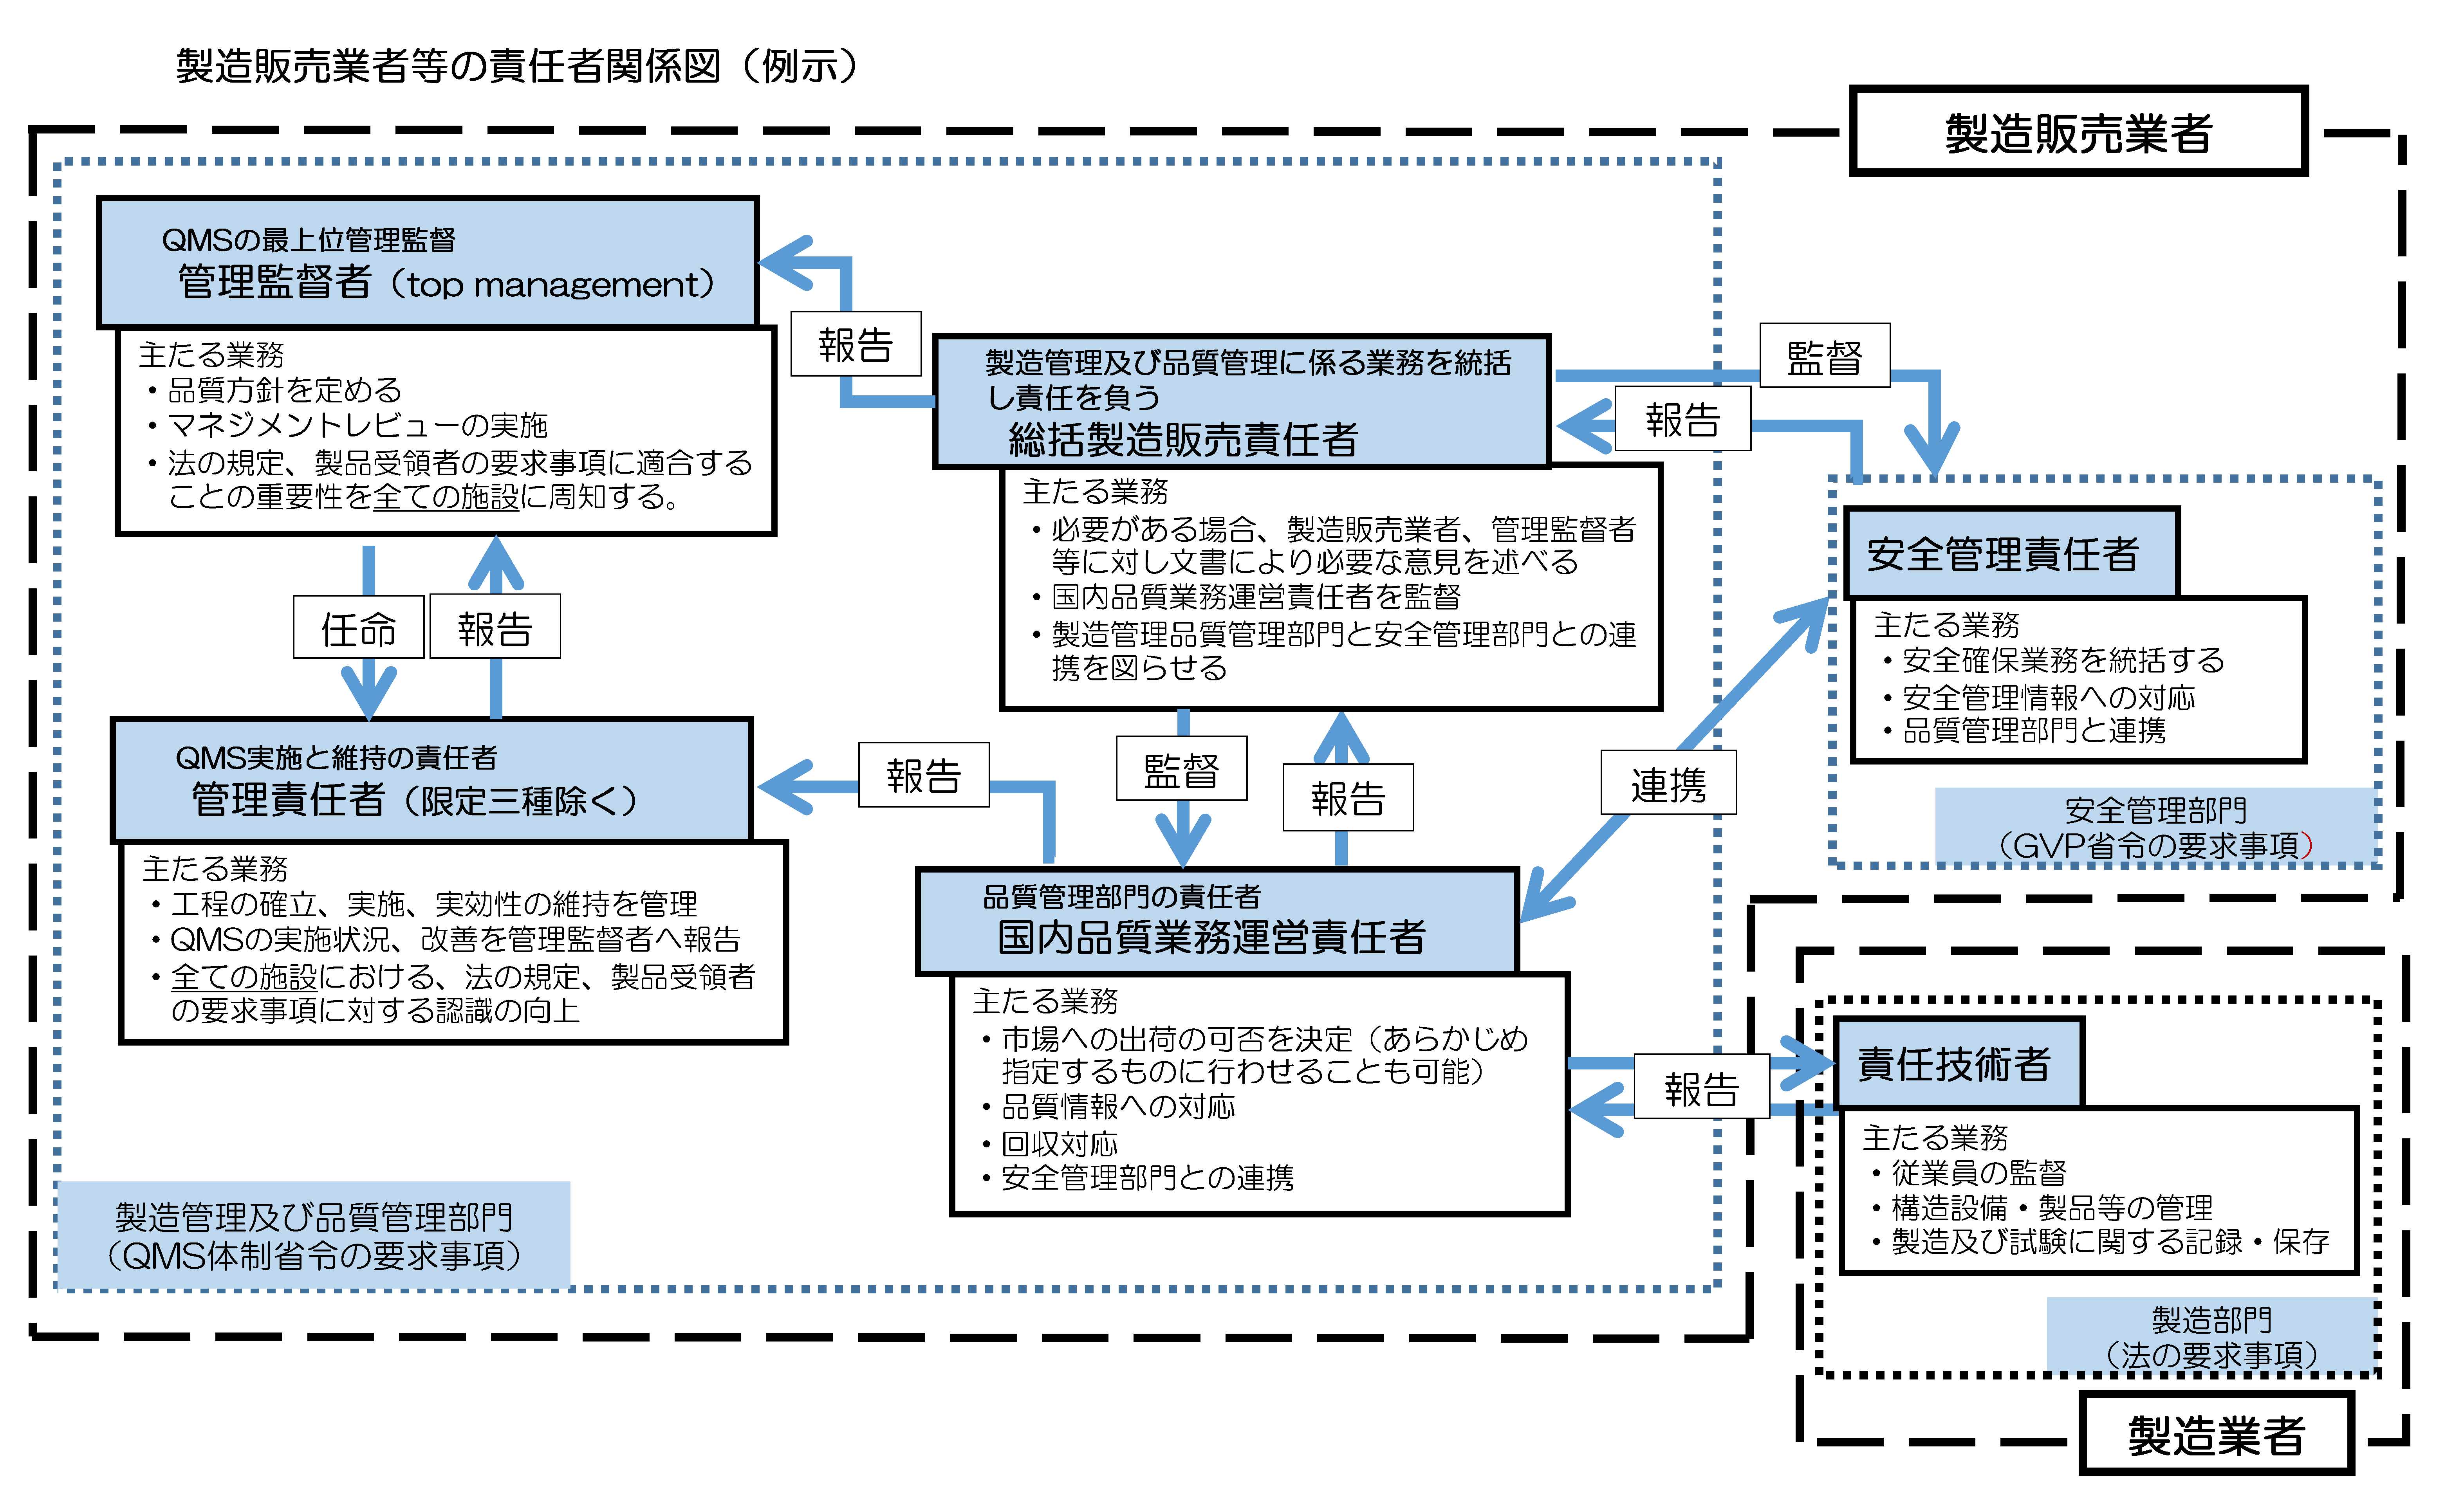

〇**管理監督者**

製造販売業者等の品質管理監督システムに係る業務を最上位で監督する役員等

〇**管理責任者**（限定第３種医療機器製造販売業者を除く）

製造販売業者等の役員、管理職の地位にある者その他これに相当する者

〇**総括製造販売責任者（総責）**

　専門課程修了者等

〇**国内品質業務運営責任者（国内品責）**

以下の要件を満たす者

　・ 製造販売業者における品質保証部門の責任者

　・ 品質管理業務その他これに類する業務に3年以上従事した者

　・ 国内の品質管理業務を適正かつ円滑に遂行しうる能力を有する者

　・ 医療機器等の販売に係る部門に属する者でないこと

・ その他国内の品質管理業務の適正かつ円滑な遂行に支障を及ぼすおそれのない者

〇責任技術者

　専門課程修了者等

**（３）管理責任者について**

管理責任者は品質管理監督システムの実効性を確かなものにする役割があり、管理監督者の代理執行者という立場です。よって以下の責任と権限があります。

・品質管理監督システムに必要な工程の確立、実施及び実効性の維持を管理

・品質管理監督システムの実施状況及びその改善の必要性の有無を管理監督者へ報告

・全ての施設において、法の規定、製品受領者の要求事項に対する認識の向上

**（４）国内品質業務運営責任者について**

国内品質業務運営責任者は市場への出荷に対する責任があります。よって国内品質業務運営責任者は製造販売する製品の品質を確保するため以下の業務を行います。

・ 市場出荷判定（国内品質業務運営責任者と同等の要件を満たしている者を国内品質業務運営責任者が指名して市場出荷判定を行わせることができます。）

・ 変更管理

・ 品質不良等に係る情報の収集、報告及び措置の実施

・ 回収処理

**②　QMS省令について**

**（１）QMS省令の適用範囲について**

　　　製造販売業者は、製造販売する品目の製造管理及び品質管理の方法をQMS省令に適合させなければなりません。

全ての医療機器にQMS省令は適用されます。

**（２）承認（認証）要件としてのQMS省令について**

　新規承認（認証）申請・一部変更承認（認証）申請を行う際、及び承認（認証）取得後、5年ごとに製造販売業者・製造業者はＱＭＳ適合性調査を受けなければなりません。

　　　第３種医療機器製造販売業者においては、ＱＭＳ省令への適合が遵守事項となっていることから、大阪府では更新調査時に適合状況を確認しています。

**➣　QMS省令の要求事項の一例**

**（１）品質管理監督システムに係る要求事項**

　製造販売業者は、ＱＭＳ省令の要求事項に従って、品質管理監督システムを確立し、文書化し、実施するとともに有効性を維持しなければなりません。

＜文書化のメリット＞

　　・製品の品質が一定に保たれる。

　　・品質不良などの苦情が入った場合など問題が発生したときに冷静な対応ができる。

　　・従業員の変更や総括製造販売責任者等の交代など、人事異動が発生したとき、今まで製造していた製品と同じ品質で製造することができる。

　　・下図で示したＰＤＣＡサイクルを回すことができるようになる。

**＜**下図解説＞　①②③④は会社全体に対するＰＤＣＡサイクル

㋐㋑㋒㋓が製品に対するＰＤＣＡサイクル

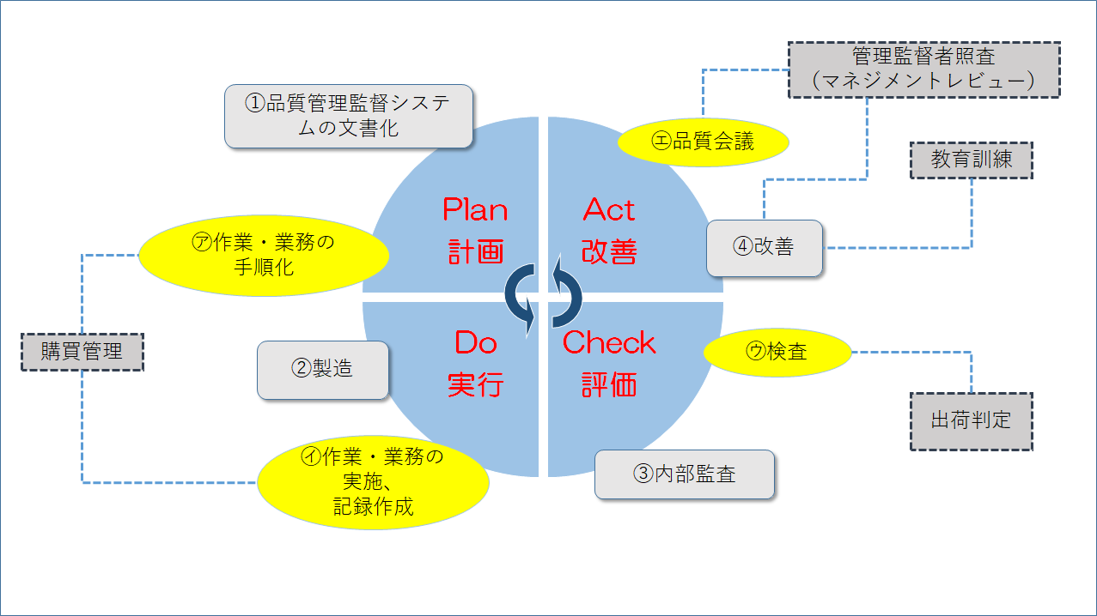

ＰＤＣＡサイクル

ＰＤＣＡサイクルとは製造業では品質管理の継続的な改善手法であり、このサイクルを回し続けることによって、業務を継続的に改善し、高品質化、効率化を図ることができる。

**（２）購買工程、購買物品の検証について**

間違いなく希望する部品等を入手できるようになっているか、社内での購買品や取引業者の管理などを確認する方法を定めます。

＜下図解説＞

①購買物品の情報を明確にし、供給者が購買物品を提供できるかどうかを評価。

②発注内容が間違いないか確認。

③購買物品が希望するものか確認。

④これら①～③に関する記録を基に年に１回供給者を再評価。

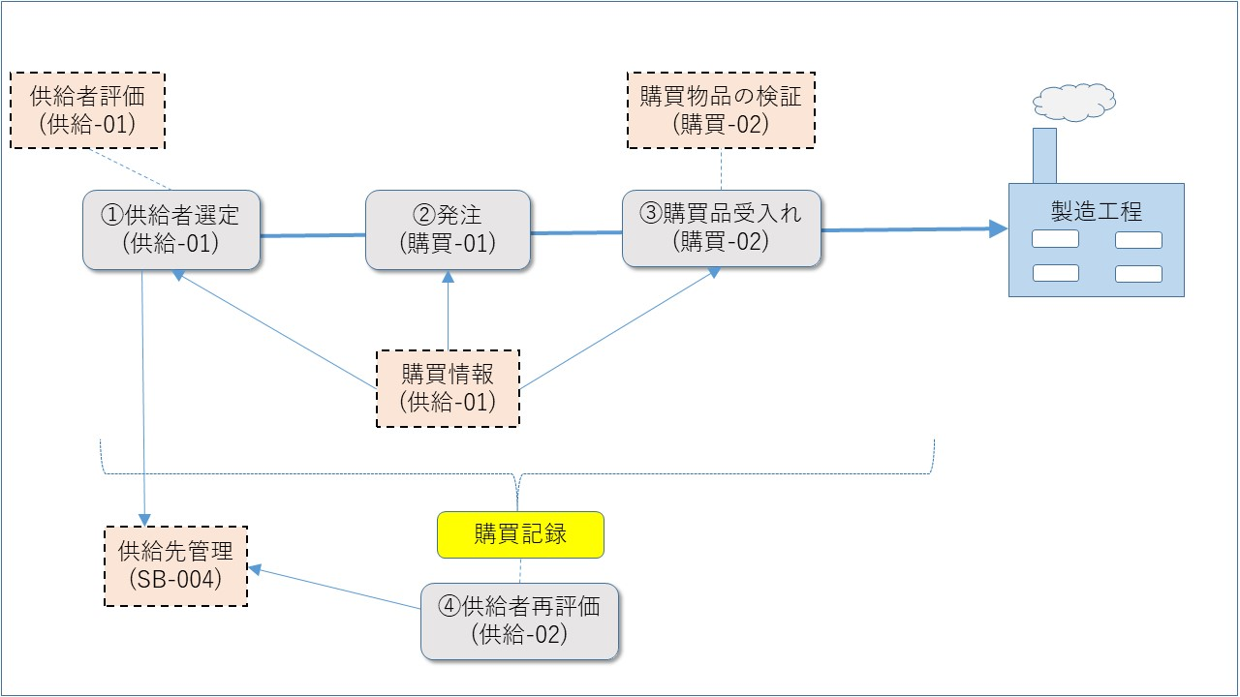

（） は「品質管理監督システム基準書モデル（2016/1）」内における様式番号を示します。＜以下において同じ＞

**（３）製造及びサービス提供の管理について**

計画を立てて製造及びサービスの提供を行い、そして間違いのない業務が行われているか確認します。

＜下図解説＞

①購買管理にて実施。

②作業指図書を作成し工程の間違いをなくす。

③製品標準書の規格をクリアしているか確認。

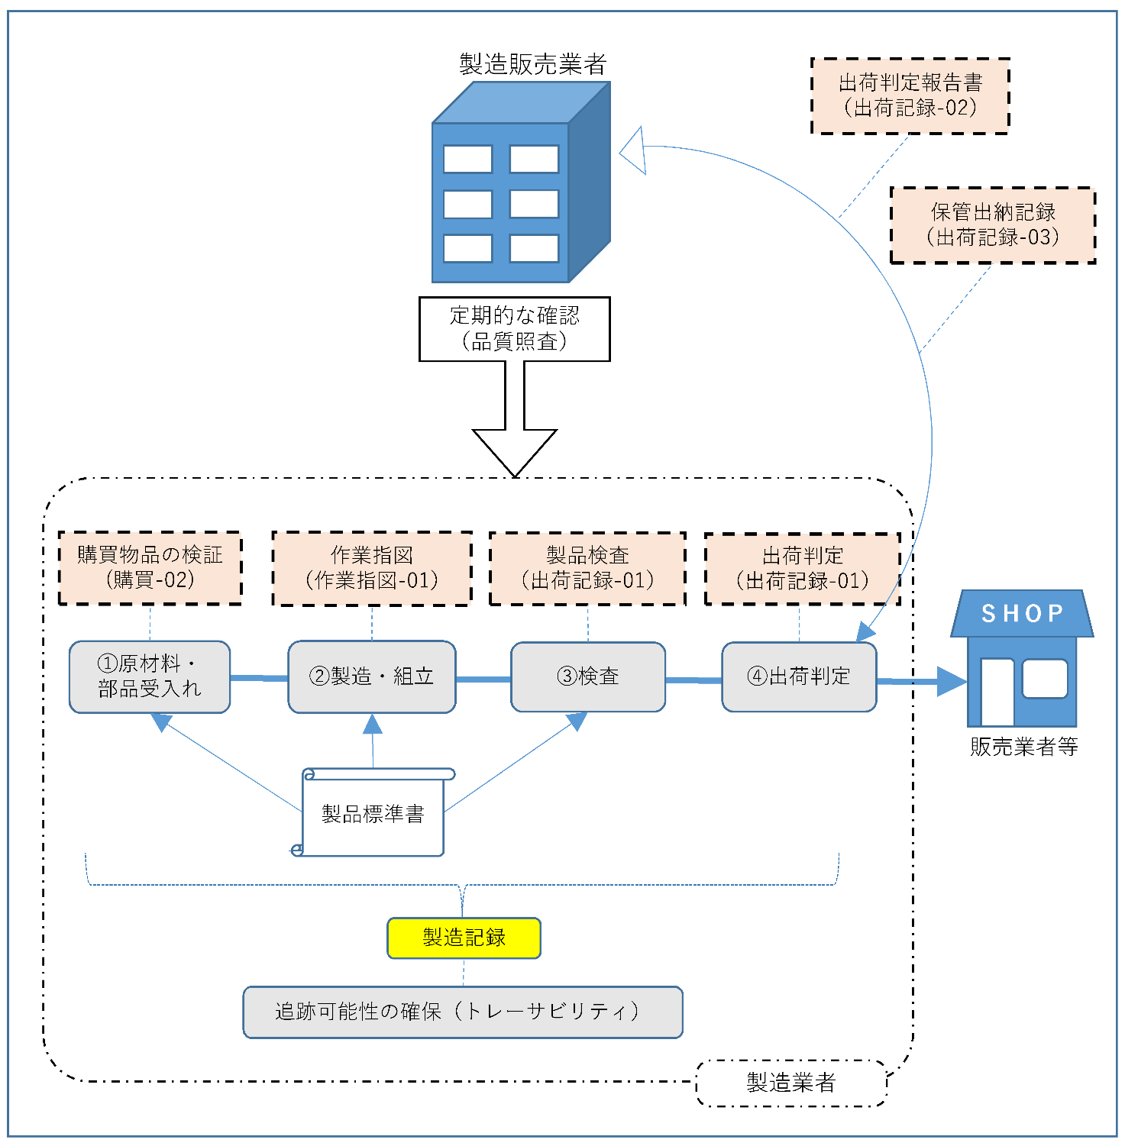④製造業者・製造販売業者の責任者による出荷判定。

**※「④出荷判定」には、製造業者からの出荷判定と、市場への出荷判定がある。**

**市場への出荷判定は、製造販売業者の国内品質業務運営責任者が行う場合と、製造業者の責任技術者等に委託する場合がある。上図は後者に該当するが、この場合、責任技術者等は国内品質業務運営責任者と同等の要件を満たす者であることが必要である（国内品質業務運営責任者の要件は３ページ(２)適切な人員配置参照）。**

**（４）設備及び器具の管理について**

製品が、決めたとおり製造されたかを確かめるために用いる設備・器具の管理を行っているかを確認します。主に以下の管理が必要です。

①日常点検（保守点検-03）

　　　装置を、使用前に日々点検することなどをさします。

②校正（測器-01,02,03）

　　　精密測定器などを定期的に標準器や標準試薬を用いて補正することなどをさします。

**（５）製品の監視及び測定について**

製品検査に合格するまで製品が出荷されていないことを確認します。

**（６）不適合製品の管理について**

不適合製品（原材料、部品、中間製品、完成品、回収品等）が出た場合に、間違って出荷されないようになっているか確認します。

・（例）不適合製品を他のものと明確に区別します。

　　・（例）不適合製品の情報を記録し原因を調査します。

**（７）内部情報伝達について**

社内での製造、品質、製品設計等に関する情報を必要な担当者と共有する仕組みがあるか確認します。

　　・（例）会議、朝礼等を行う仕組みを整えます。

**（８）管理監督者照査（マネジメントレビュー）について**

管理監督者（経営者）が、業務に問題がないかの報告を受け、改善に向け必要な対応を指示しているかを確認します。

　　　管理監督者は製造から製造販売業務のすべてについて、総括製造販売責任者及び国内品質業務運営責任者等から報告を受け、その報告を基に、設備や人が不足していないか等確認し、改善する義務があります。

**（９）能力、認識及び教育訓練等について**

教育訓練等を行い、必要な力量（能力）を持った従業員が作業できるようにします。

**３．ＧＶＰ省令編**（医療機器の安全確保のために）

に）

|  |  |  |
| --- | --- | --- |
|  | 製造販売業での位置付け | 目的 |
| ＧＶＰ省令 | 許可要件 | 安全管理情報の収集、検討及び措置 |

* **GVP省令の要求事項の一例**

**（１）適切な人員の配置について**

　　〇**安全管理責任者（安責）**

　　 　以下の要件を満たす者

　　　・ 安全管理統括部門の責任者であること（第一種医療機器製造販売業者のみ）

　　　・ 安全確保業務その他これに類する業務に3年以上従事した者（第一種医療機器製造販売業者のみ）

　　　・ 安全確保業務を適切かつ円滑に遂行しうる能力を有する者

　 ・ 医療機器等の販売に係る部門に属する者でないこと

　　　・ その他安全確保業務の適切かつ円滑な遂行に支障を及ぼすおそれのない者

＜下図解説＞

安全確保業務の流れ

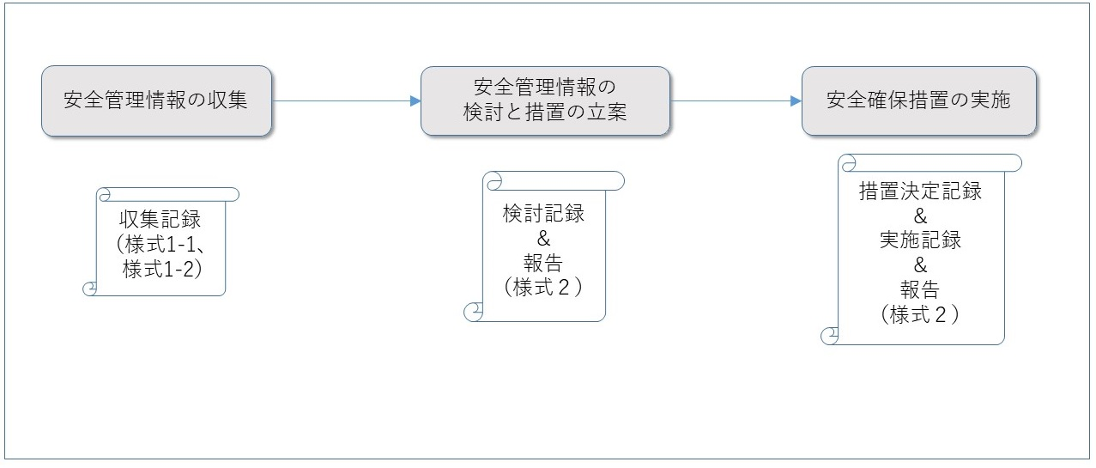

（） は「GVP省令に基づく安全確保業務に係る解説書（２０１７年２月）」内における様式番号を示します。

＜GVP省令を守るメリット＞

　・情報の収集方法、入手した情報の検討、対応方法をあらかじめルール化し、実施することで、医療機器の使用による保健衛生上の危害を未然に防ぐ。また危害が発生した際にも、その範囲をできる限り小さくする。

　・安全管理情報等を精査することで、その医療機器の改良の余地を見つけることができ、性能の改善などに役立てることができる。

**（２）安全管理情報の収集について**

市場へ供給している製品に関する安全管理情報を以下から収集し、必要な措置を講じます。

・医療関係者からの情報

・学会報告、文献報告その他研究報告に関する情報

・厚生労働省その他政府機関、都道府県及び独立行政法人医薬品医療機器総合機構からの情報

・外国政府、外国法人等からの情報

・他の製造販売業者等からの情報

・その他安全管理情報

　　　※製品の性質によっては、相当の期間に渡り、自社製品に関連する収集すべき情報が入らないこともありえますが、このような場合にも収集した履歴を記録として残す必要があります。

**（３）安全管理情報の検討と措置の立案について**

安全管理責任者は収集した安全管理情報を遅滞なく検討し、その結果を記録し、適切に措置の立案を行わなければなりません。また、安全管理責任者は立案した安全確保措置案を総括製造販売責任者に文書で報告し、その写しを保存しなければなりません。

**（４）安全確保措置の実施について**

総括製造販売責任者は安全確保措置案を適正に評価し、安全確保措置を決定するとともに、その記録を作成し、保存しなければなりません。そして総括製造販売責任者は、安全管理責任者に、措置の実施を文書で指示し、その文書を保存させます。

**（５）記録の保存について**

文書その他の記録は、「当該記録を利用しなくなった日」を起算日として所定の期間保存します。

※利用しなくなった日とは、製造販売届を廃止した日となります。手順書に保存期間の起算日を明確に規定していれば、適切な期間間違いなく保存できます。

**（６）安全確保業務の委託について**

適切な契約をした上で運用しなければなりません。

医薬品医療機器等法では、製造販売業者の責任において、他社（適正かつ確実に業務を行う能力のある者）へGVP業務の一部を委託することも可能とされています。業務委託が可能な範囲は医薬品医療機器等法施行規則にて規定されています。また、業務委託を行う際には、医薬品医療機器等法施行規則において規定される内容を含めた契約を締結しなければなりません。

　　※消費者からの問い合わせを、特定の他社（例：発売元）が受け付けることとなっている場合、委託する範囲を定める等、適切な契約をした上で運用するようにしてください。

※　第３種医療機器製造販売業者では「自己点検」および「製造販売後安全管理に関する業務に従事する者に対する教育訓練」については求められていないが、必要に応じて手順を定め実施することが望ましい。